(分值:150分 考试时间:150分钟)
请注意：考生须将试卷所有答案答到答题纸上，答在试卷上无效！
一、积累与运用(30分)
1、根据拼音在田字格内写出相应的汉字(4分)
读书使我们远离喧嚣，气定神闲；读书使我们自信从容，气质yōu yǎ；读书使
我们áo yóu历史，思接千载。
2、下列标点符号使用有错误的一项是(2分)
A．看一下那书脊，赫然印着“鲁迅译”三个字，我便像得到了保证似的，立刻从书架上抽下一本。
B．这里的山啊，水啊，树啊，草啊，都是我从小就非常熟悉的。
C．在记者见面会上，李总理表达了坚定决心：“改革贵在行动，喊破嗓子不如甩开膀子。”
D．“我倒很想知道，他们的衣料究竟织得怎样了？”皇帝心里想。
3、下列加点的成语使用有错误的一项是(2分)
A. 朝鲜发射卫星的举动在国际社会引起轩然大波，美国、日本、韩国纷纷表示朝鲜是在向国际社会发起新的挑衅。
B. 面对改革重任，李克强总理强调：“我们要有壮士断腕的决心，言出必行，决不明放暗不放，避重就轻，更不能搞变相游戏。”
C. 当电影《2012》里每一个微弱的生命不断殊死挣扎时，那种生离死别使人感觉到我们似乎太渺小了，渺小得无与伦比。
D. 这两座建筑虽然设计理念不同、风格不同，却有异曲同工之妙。
4、根据提示补写名句或填写课文原句。(8分，1-4每题1分，第5题4分)
(1) _________________，流水前波让后波。(2) 为山九仞，____________________。
(3) 角声满天秋色里，_______________。 (4) ___________________，思而不学则殆。
(5) 徜徉于古诗词文化长廊，展现在面前的是一座座人生的丰碑。 龚自珍的《己亥杂诗》中“__________________，________________”抒发了无私奉献的真挚情怀；辛弃疾的《破阵子》中“__________________，________________”表现了建功立业的雄心壮志。
5、名著阅读。(6分)
(1) 青春胜利了，A终于没有死于伤寒，这是他第四次死里逃生，整整躺了一个月之后，
苍白消瘦的A已经能够勉强站起来，摸着墙壁，在房间里走动了。
这段文字中的 “A”是 ______________ ，出自小说《 ______________ 》，他此次病未痊愈，便向团省委书记提出恢复团籍和_________________的要求，体现了他的坚定信念和献身精神。(3分)
(2) 在接下来的一两天里，他都在法院外面转悠，心里总有一股冲动，想要进去，这种冲动几乎到了无法抗拒的地步，哈克的情况也差不多，他们从法院门前走开，但总是有那种令人牵肠挂肚的东西要马上将他们吸引过去。每逢有闲人从法院里出来，他都要竖起耳朵听他们议论，但是听到的始终都是令人担忧的消息。
选段出自《 汤姆·索亚历险记》，文中的“他”是谁?“令人担忧的消息”又是什么？(3分)
_________________________________________________________________________
6、专题与语文实践活动。(8分)
为了更好地了解荷文化，你所在的班级开展了 “荷专题”的综合实践活动，作为活动的参与者，你也乐在其中：
【活动一：我对对联】为了营造活动氛围，班里准备张贴一些对联，请以“新竹虚心风霜难侵”为上联，要求用括号内的字（泥、沾、多、荷、夏、丝、污、不）对出下联。(2分)
_________________________________________________________________________
【活动二：我来设计】班级准备开展一次以“咏荷”为主题的赛诗会，请你设计赛诗会主要的活动步骤。 (3分)
_________________________________________________________________________
【活动三：口语交际】小明曾是班上的好同学，但初三下学期他怕苦畏难，一心想着看电视，想着上网聊天打游戏，上课打瞌睡，作业要么抄，要么瞎做，成绩急剧下降，父母教育他时，他振振有词地说：“我同桌也是这样，我是受他的影响。”中考迫在眉睫，如果你是他的好朋友，请你用荷专题学到的相关知识劝说他，让他迅速走上正轨。 (3分)
_________________________________________________________________________
二、阅读理解(60分)
(一) 阅读王昌龄①的《听流人②水调子》，完成第7题。(6分)
孤舟微月对枫林，分付鸣筝与客心。
岭色千重万重雨，断弦收与泪痕深。
注：①这首诗作于王昌龄晚年赴龙标贬所途中。②流人：流入江湖的乐人。
7、(1) 找出诗中点明季节的一句：______________________。(1分)
(2)请分析第四句中“泪痕深”的原因。(2分)
_________________________________________________________________________
(3) 诗中第一句和第三句同为写景，作用是否相同？请结合全诗作简要分析。 (3分)
_________________________________________________________________________
(二) 阅读《李生论善学者》，完成8-11题。(14分)
王生好学而不得法。其友李生问之曰：“或谓君不善学，信乎？”王生不说，曰：“凡师之所言，吾悉能志之，是不亦善学乎？”李生说之曰：“孔子云‘学而不思则罔’，盖学贵善思，君但志之而不思之，终必无所成，何心谓之善学也？”王生益愠，不应而还①走。 居五日，李生故寻王生，告之曰：“夫善学者不耻下问，择善而从之，冀闻道也。余一言未尽，而君变色以去。几欲拒人千里之外，其善学者所应有耶？学者之大忌，莫逾自厌，盍改之乎？不然，迨年事蹉跎②，虽欲改励，恐不及矣！”王生惊觉，谢曰：“余不敏，今日始知君言之善。请铭之坐右，以昭炯戒③。
[注释]①还：通“旋”，掉转身。②年事蹉跎：年纪大了，光阴白白过去。
③炯戒：明显警戒。
8、根据要求，完成下列两小题。(6分)
(1) 解释下列句中加点的词的意思。(4分)
①或谓君不善学( ) ②吾悉能志之( )
③莫逾自厌( ) ④请铭之坐右( )
(2) 下列各句与例句中“其”的用法相同的一项是(2分) ( )
例句：其善学者所应有耶
A.其船背稍夷 B.其真不知马也 C.其真无马邪 D.其业有不精
9、用“/”标出下面句子的两处朗读停顿。(2分)
君 但 志 之 而 不 思 之
10、翻译下列句子。(4分)
(1) 不然，迨年事蹉跎，虽欲改励，恐不及矣。
_________________________________________________________________________
(2) 其岸势犬牙差互，不可知其源。
_________________________________________________________________________
11、根据文章内容，谈谈如何做一个“善学者”？(2分)
_________________________________________________________________________
(三) 阅读《变暖的地球》，完成12-14题。(10分)
①西藏那曲县那么切乡的普布家，发生了一件奇怪的事情。他家的房子里，地面经常会莫名其妙地往外冒水。水把房子的地基都泡了。普布原以为是住在湖边的缘故，但是当他们把家搬到离湖更远的地方时，冒水的事情依然发生，对此，即使是村里最年长最有经验的老人也无法解释。
②世代居住在高原上的居民未必清楚，但青藏高原的确发生着历史记载上从未有的变化：冰川在消融、冻土在解冻、沼泽在滋生。被称为地球第三极的青藏高原，已经敏锐地感受到地球变暖了。
③为了解气候变化的规律，早在100多年前，人类就在不同的地区建立起了多个温度测量站，开始用温度计测量温度。如今，全球有2万多个温度测量站，几乎遍布地球的每一个角落。它们能够准确测量出陆地、海洋和空中的温度变化。所有的测量数据通过面积加权计算，就可以得出全球的平均温度。结果显示，最近 100年间，全球地表平均温度上升了0.74℃。
④0.74℃，或许你会认为，这是一个微不足道的温度变化，因为任何一个季节和昼夜的温差都要比它大很多。其实，地球是一个错综复杂的体系，全球温度的细微变化，在全球不同地区，却表现出了极为不同的变暖轨迹。赤道地区的平均温度变化并不大。但在北极，50年内平均温度却升高了大约7℃。在南极西南部，50年内升高了大约4℃。青藏高原，30年内升高了近1℃。而在许多海洋地区，海表以及海面以下3千米的海水也都在升温。地球上的一切其实都相互关联。因此，0.74℃的升温，并非微不足道。它会因为不同地区升温的差异，对地球整个系统造成严重影响。
⑤近百年来，海平面平均升了17厘米。17厘米，看起来微小，但它却带来了巨大了影响。基里巴斯是太平洋上由33个岛屿组成的岛国，最高海拔只有4米左右，居民住房距离海岸仅1千米左右，海平面上升正在吞噬着他们的家园。2011年，基里巴斯政府表示，将考虑举国搬迁至类似大型石油钻井平台的人工岛屿。
⑥遭遇这种威胁的不仅仅是岛国，还有广大的沿海国家。中国珠江三角洲，绝大部分地区海拔不到1米，有13%的土地处在海平面以下。如果海平面继续上升，专家推测，到2050年，海平面将比2000年上升30厘米，一旦海水越过防护设施，一半地区将会被淹没，珠江三角洲的中山、珠海等城市，都沦陷在海水之中，上千万人的生命将受到威胁。
⑦全球有一半人口生活在距离海岸线50千米以内的沿岸地区。受到威胁的还会有更多我们所熟悉的城市。未来，地球变暖或许会使世界版图变成另一番模样。
（选自《走进科学》2012年5期 有删改）
12、请根据本文介绍的科学知识解释普布家地面冒水的原因。（3分）
_________________________________________________________________________
13、“中国珠江三角洲，绝大部分地区海拔不到1米”一句中“绝大部分”能不能删去，为什么？。(3分)
_________________________________________________________________________
14、结合全文，简述本文认为地球变暖的科学依据以及地球变暖的影响。（4分）
_________________________________________________________________________
(四) 阅读叶小文的《感恩母亲节，回首略谈孝文化》，完成15-17题。(10分)
①明天母亲节，给母亲献一束什么花？外国人是康乃馨，国人则往往是萱草花，又名忘忧草。谁言寸草心，报得三春晖！感恩慈母爱，不妨回首略谈孝文化。
②不可否认，孝文化一度贯穿于中华民族的历史长河，构成了传统文化的重要根基，浸染于华夏儿女的心灵深处。
③不必讳言，封建孝道将千年文明古国桎梏得万马齐喑。鲁迅说，封建礼教只剩下“吃人”的狰狞面目。
④孝文化精华与糟粕混杂，应对其有扬有弃，革除传统孝道中“三纲五常”的封建杂质和“埋儿奉母”的愚昧成分，找回其有助于克服迷心逐物的现代病的根本意义。
⑤何为迷心逐物的现代病？现代化使人们的物质生活水平普遍提高，可精神世界却缺少了关照。现代的人们拥挤在高节奏、充满诱惑的现代生活中，人心浮动，没有片刻安宁。欲望在吞噬理想，多变在动摇信念，心灵、精神、信仰在被物化、被抛弃。如果失落了对自身存在意义的终极关切，人，靠什么安身立命？
⑥安身立命即“生命的安立”，作为中国文化的传统话题，不仅是儒家的追求，也是儒释道的通义。这一话题可演绎为关于生命的三条约定：热爱生命，追求幸福——这是安身立命的基本约定，也是今天现代化的动力；尊重生命，道德约束——这是追求幸福的集体约定；敬畏生命，终极关切——这是追求幸福的未来约定。现代化和市场经济不断放大、满足着安身立命的基本约定，但也难免刺激、放任个体对物质享受的过度追求，不断洗刷甚至消解追求幸福的集体约定和未来约定。于是，“天下熙熙皆为利来，天下攘攘皆为利往”，近利远亲、见利忘义、唯利是图、损人利己，甚至“要钱不要命”的道德失范现象，反而在促进生活提高、人类进步的现代化浪潮中沉渣泛起。
⑦ “人，在发觉诊治身体的药石业已无效时，才能急着找出诊治心灵的药方。”继承和弘扬孝文化之合理内核，有助于找回尊重生命、敬畏生命这两条约定，治疗迷心逐物的现代病。孝的本质之一是“生命的互相尊重”。孝文化所倡导的“善事双亲”、“敬养父母”，“老吾老以及人之老”，不仅要求我们尊重自己父母的生命，也要尊重、关爱他人的生命，从而扩展为对上孝敬、对下孝慈、对亲友孝悌、对国家孝忠，将“亲其亲、长其长”的家人之孝升华为“助天下人爱其所爱”的大爱。孝的本质之二是“敬畏”。人不应敬畏鬼神，但不能没有敬畏之心。宗教的原理是敬畏神，孝文化的原理是敬畏人——敬畏父母、敬畏长辈、敬畏祖先，“家有近祖，族有宗祖，慎终追远，直至始祖”。如果说金钱、利益可以洗刷和消解人伦道德，诱使民德“变薄”，那么，“慎终追远则民德归厚矣”。
⑧亚当•斯密（经济学的主要创立者——选者注）写过《国富论》，也写过《道德情操论》，意在市场经济必须有道德约束。但如何在市场经济条件下克服迷心逐物的现代病、唤回人们对生命的尊重和敬畏，始终是一道未解的难题。今天，我们正多方努力，树立和践行社会主义核心价值体系。不妨打开视野，有容乃大，包括回首孝文化，肃清其附着的污泥浊水，找出其相通之普遍价值，发掘其适应社会主义市场经济发展和和谐社会建设需要的可用功能。
⑨爱乡方爱国，尽孝常尽忠，“身修而后家齐，家齐而后国治，国治而后天下平”。
——选自2012年03月13日《人民日报•海外版》
15、本文的中心论点是什么？（用自己的话概括）__________________________。(2分)
16、孝文化的精华和糟粕分别指什么？（4分）
_________________________________________________________________________
17、第⑥段画线句子主要运用了什么论证方法？有何作用？(4分)
_________________________________________________________________________
(五) 阅读张丽钧的《心许子午兰》，完成18-21题。(20分)
①友人赠我一盆伶仃的植物，瘦长的叶子，顶部举着一簇花苞，那花苞左右分披了，一律是待放的姿态。友人告诉我说，这植物，脾性怪，偏在半夜开花，因而得名“子午兰”。
②那夜为安妥几行文字，熬到很晚。忽而想起子午兰，该正是开花的时候吧？揿亮阳台的灯，果然看见子午兰开得正好！但与我凭空猜想的不一样，不是热烈地全部绽放，而是仅开了一朵花。紫蓝颜色，指甲盖般大小，精致的花瓣，更加精致的花蕊，单单薄薄的样子，却不失风致——真个是禁得起端详的一种花呢！
③次日起床，头一件事就是探头去看那朵子午兰，已经不十分精神了；中午下班回家再看时，却早谦卑地垂了头，寻不到半点儿昨夜的姿容。
④那些日子就特别喜欢熬夜，熬到夜半时分，去看每次只看到一朵的子午兰。有时分明看到分披两侧的花苞各自预备好了一个鼓涨涨的花蕾，在心里跟自己说：这回，可要开出一对姊妹花了！然而，那两个花苞仿佛决心捍卫某种风格，夜半依然是一枝独放，另一枝呢，自然排到了次日。
⑤就这样一天一朵地被美好地吊着胃口。二十多个花苞，足足赚走了我二十几日的快乐。
⑥很情愿为这棵子午兰付出些快乐的遐想。想她定然是不畏惧寂寞的一种花。不但选择了深夜，而且选择了独放。对着静静绽放的一朵紫蓝小花，总有向她诵读老杜那两句靓诗的冲动——“繁枝容易纷纷落，嫩蕊商量细细开”——嘿，你没觉出“商量”这个词用得妙极吗？设若我的子午兰也需要“商量”，她们该用怎样细嫩的嗓音呢？呢喃说着次第展露芳菲心事的话题，连枝叶都给薰香了呢！不想邀宠，无意争妍，慢条斯理地说出一个个漂亮的心愿，在完成了与星光的神秘对话之后，便义无反顾地凋萎了自己。如果这一株植物也拥有一个小小的心，它一定是淡定的，从容的，也无疑是聪慧的，睿智的。太欣赏它那么妥帖地安排好了自己的花期，努力迁延了自己生命中最美丽的时光。
⑦如果，如果上帝也让我开出自己的一种花，昨天的我，或许会在选择的时刻惶惑，因为我同时爱着许多种花，掂量中，我定会被不得已懂得扬弃轻轻折磨；但是，今天，我已毅然决定让自己开成子午兰！不在喧嚷的时刻喋喋不休地诉说，不在阳光与尘土交织的天空下迫不及待地披露心迹。珍藏着一个紫蓝色调的愿望，面对自己的灵魂，悄然打开。借一方无形的镜子，照见自己的无瑕的容颜。在这个“凋谢”无情地觊觎着每一个无辜生命的世界上，我愿意学着子午兰的样子，每天让自己开出一朵花，不急于和盘托出满心锦绣，不迫着他人喝彩，认真掐算着，精心安排好每一个日子，细水长流地支付自己的美丽心情。只要有花可开，就不允许生命与暗淡为伴。而当凋谢必然降临，就在自己的花影中欣然谢幕，不怨艾，不盘桓，走得果决而又凛然。
⑧心许子午兰。唯愿我的爱从尘世的喧嚷中沉静地滤出，作别繁复与火爆，携着一个简约的梦想，步入一种全新的纯美境界……
18、阅读①—⑤段，说说作者在与子午兰接触的过程中了解到到它的哪些脾性？作者从子午兰的脾性中又悟出了它怎样的品格？(6分)
_________________________________________________________________________
19、阅读第⑥段，体会作者引用杜甫诗句的作用。（4分）
_________________________________________________________________________
20、联系具体语境，回答下列两小题。(4分)
(1) 请说出你对第⑥段中加点词语 “慢条斯理”的理解。
_________________________________________________________________________
(2) 从结构和内容上说说第⑧段的作用。
_________________________________________________________________________
21、阅读下面的链接文字并回答问题。(6分)
【链接】予独爱莲之出淤泥而不染，濯清涟而不妖，中通外直，不蔓不枝，香远益清，亭亭净植，可远观而不可亵玩焉。(周敦颐《爱莲说》)
阅读本文第⑦段和上面的链接材料，说说这两段材料在写法上的相同点和内容上的侧重点。
写法上的相同点：________________________________________________________
内容上的侧重点：________________________________________________________
三、作文(60分)
22、面对这个竞争激烈的时代,尽管我们渴望得到他人的赞扬和肯定,然而，在成绩和荣誉面前，我们需要清醒地对自己说 “不”。尤其是当我们把父母的忠告当做一种束缚，把老师的教诲当成一种说教，把同学善意的批评视为一种妒忌……此时，我们更需要对自己说“不”。 对自己说“不”是正视自己弱点和错误的表现，这需要一种勇气，更这需要一种善于自我认识的智慧。
请以“对自己说‘不’”为题，写一篇文章。要求：
①文体自选(诗歌除外)。
②不少于600字，不出现真实校名、人名。
③书写工整规范。(4分)

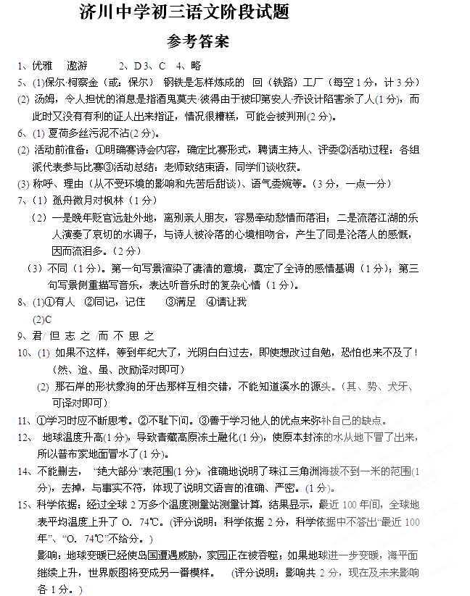
15、我们要继承和弘扬孝文化。（2分）
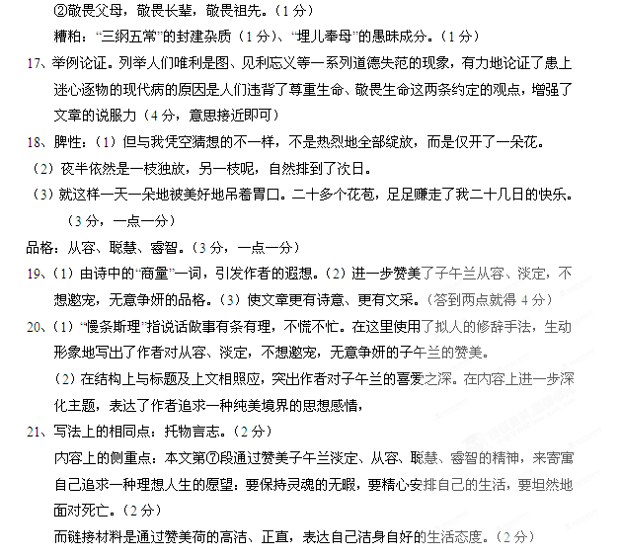
16、精华：①尊重、关爱他人的生命，对上孝敬、对下孝慈、对亲友孝悌、对国家孝忠。（1分）

